令和元年６月
一般社団法人全日本かるた協会 各会会長殿
各会連絡先担当者殿
大会参加者各位
大津あきのた会 会長 増田 勝治

第３回 おおつ光ルくんジュニアカップ 百人一首競技かるた団体戦
兼 第２回おおつ光ルくん杯 競技かるた世界大会 出場推薦チーム予選
～大会のご案内～

皆様方におきましては、時下ますますご清栄のこととお慶び申し上げます。
平成２６年より開催してきた「おおつ光ルくん杯」は皆さまのご理解、ご協力により、毎回多数のチームにご出場いただいています。今年も１１月に第８回大会を予定していますが、多数のチームにご出場を希望いただくと会場確保が難しいため、今回も小中学生のみからなるチーム限定で、第８回大会の予選をかねて標記大会を開催することになりました。１１月１０日（日）に開催予定の、第８回おおつ光ルくん杯には、この大会の上位チームに優先して出場していただくことになります。

また、１１月１０日（日）に「第２回おおつ光ルくん杯競技かるた世界大会」が予定されていることから、今回の３人団体戦Ａの優勝チームには、世界大会に「おおつ光ルくん推薦チーム」として、出場していただく予定です（海外からの参加チーム数により、日本から複数チームが参加できる可能性もあります）。皆様のふるってのご参加をお待ちしています。

（11月１０日には一般の方たちも自由に出場できる「第８回おおつ光ルくん杯（５人団体戦A ３人団体戦A）」も世界大会と同時開催します。また１１月１７日には「第８回おおつ光ルくん杯（５人団体戦B ３人団体戦B）も開催します。そちらの大会案内は８月下旬に発表します）

【実施日】 令和元年９月１日（日）午前９時１５分受付締切

【会 場】 近江勧学館 ほか
滋賀県大津市神宮町１－１ 近江神宮内 ℡０７７－５２４－３９０５
ほかに大津市民会館、明日都浜大津などを使用予定です。
会場については、出場チーム数に応じて決定しますので、決まり次第ご連絡するようにいたします。

【主 催】 大津あきのた会
【共 催】 大津市 滋賀県かるた協会
【後 援】 一般社団法人全日本かるた協会
公益社団法人 びわ湖大津観光協会
一般財団法人 天智聖徳文教財団

【参加資格】
○競技形式に則り、チームを組んでご参加ください。必ずしも同じ学校や会でなくても構いません。チームのメンバーの段位数の合計によりクラスが異なりますのでご注意ください。（段位については申込日現在とし、申し込み後に昇段してもそのまま出場していただけます。）
〇世界大会への出場推薦チームを含め、この大会の上位チームが１１月１０日（３A）、１１月１７日（５B、３B）の本大会に出場する場合、メンバーの半数を超える選手の入れ替えはできません。ご注意ください。

【競技形式】
参加者の実力により次のクラスに分けます。（５人団体戦Aは実施しません）
○５人団体戦B（登録メンバーの中に有段者を含み、合計段位数が七段以下、メンバーは７人まで）
○３人団体戦A（有段者の登録可。但し合計段位数が四段以下。登録メンバーは４人まで）
○３人団体戦B（メンバーに有段者を含まない。登録メンバーは４人まで）

※今回も世界大会の予選を兼ねる関係で「３人団体戦Ａ」に合計段位数の制限を設けさせていただきます。ご了承ください。

○会場のスペースの都合上、無理なく運営していくために以下のチーム数を目安に参加チーム数を決めさせていただきます。５人団体戦Ｂ、３人団体戦Ａの参加可能チームはおよそ３０チーム、
３人団体戦Ｂの参加可能チームはおよそ６０チーム程度を予定しています。
各クラスで予選を３回行い、その成績により順位決定戦を行います（参加チーム数により予選方法を若干変更する可能性があり、決まった時点で改めてご案内します）。
会場のスペースとの関係で、無理なく運営できる上限を超えた場合には、おおつ光ルくんによる抽選で参加チームを決定します。
また募集開始後、早い段階で参加可能チーム数を超えた場合には、追加会場を確保するなどして、できるだけ全チームが参加してもらえるように努めますので、お早めの登録をお願いいたします。

※１１月１０日（日）に実施予定の第８回おおつ光ルくん杯百人一首競技かるた団体戦【３人団体戦A】、１１月１７日（日）に実施所定の【５人団体戦B、３人団体戦Ｂ】には、小中学生のみからなるチームは、原則として本大会の８位以上のチームが参加できることとします。

【表 彰】
各クラスともに３位までのチームを表彰するほか、順位により敢闘賞を授与します。
【参加料】
５人団体戦Ｂ－１チーム￥5,000 ３人団体戦ＡＢ－１チーム￥3,000
【申込締切】
第１次締切 令和元年７月２７日（土）
８月３日（土）までに参加チームを発表、連絡いたします。
申込状況については大津あきのた会のホームページでお知らせいたします。
参加可能チーム数に満たない場合には締め切りを延長し、追加申込を別途受け付けます。
【申込先】
otsu_hikaru_cup@yahoo.co.jp まで別紙申込用紙に記入の上お送りください。
大津あきのた会ホームページに申込フォームがありますので、そちらもご利用ください。
【問合せ先】
メールでのお問い合わせは、otsu_hikaru_cup@yahoo.co.jpまたは大津あきのた会ホームページhttp://www.akinotakai.net/から、問合せのメールをお送りください。
電話での問い合わせは ０７７－５２４－３９０５近江勧学館までお願いします。
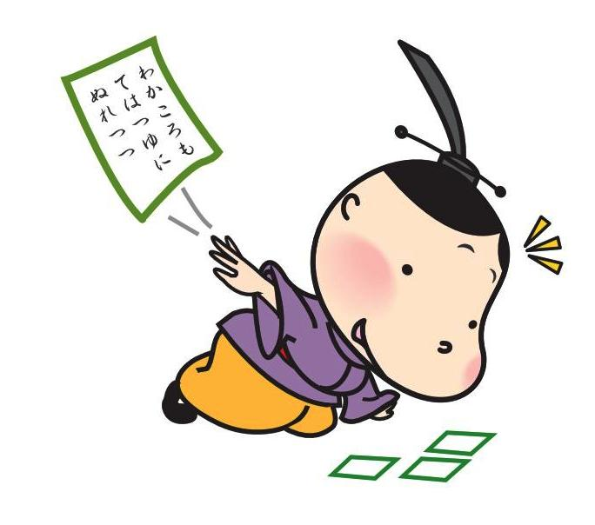
みなさん、ぜひ参加してください！

※入賞記録、大会結果記録などの報道機関への資料提供や
ホームページにおける大会広報、結果報告のために登録
チーム名、出場者名や大会実施風景の画像を公表するこ
とがありますのでご了承ください。不都合がある場合に
はお知らせください。

